Resolución del Pleno del Instituto de Transparencia, Acceso a la Información Pública y Protección de Datos Personales del Estado de México y Municipios, con domicilio en Metepec, Estado de México; de fecha uno (01) de febrero de dos mil veintitrés.

VISTO el expediente electrónico formado con motivo del recurso de revisión 00193/INFOEM/IP/RR/2023, promovido por un usuario del Sistema de Acceso a la Información Mexiquense (SAIMEX), que no proporcionó nombre o seudónimo para ser identificado y quien en lo sucesivo se identificará como EL RECURRENTE, en contra de la respuesta del Ayuntamiento de Metepec, en lo sucesivo el SUJETO OBLIGADO, por lo que se procede a dictar la presente resolución, con base en los siguientes:

ANTECEDENTES

- El nueve (09) de enero de dos mil veintitrés, EL RECURRENTE, ante el SUJETO OBLIGADO vía Sistema de Acceso a la Información Mexiquense (SAIMEX), presentó una solicitud de información registrada con el número 00030/METEPEC/IP/2023, mediante la cual solicitó lo siguiente:

“Se pide conocer el organigrama del ayuntamiento de metepec” (Sic)

- Se señaló como modalidad de entrega a través del Sistema de Acceso a la Información Mexiquense (SAIMEX).

- El nueve (09) de enero de dos mil veintitrés, se realizó un requerimiento al servidor público habilitado.

- El once (11) de enero de dos mil veintitrés, el SUJETO OBLIGADO dio respuesta a la solicitud de información en los siguientes términos:

“Metepec, México a 11 de Enero de 2023
Nombre del solicitante: C. Solicitante
Folio de la solicitud: 00030/METEPEC/IP/2023
En respuesta a la solicitud recibida, nos permitimos hacer de su conocimiento que con fundamento en el artículo 53, Fracciones: II, V y VI de la Ley de Transparencia y Acceso a la Información Pública del Estado de México y Municipios, le contestamos que:
En respuesta a la solicitud recibida por medio del Sistema de Acceso a la Información Mexiquense (SAIMEX). Al respecto, le informo que esta Dirección de Transparencia y Gobierno Abierno, turnó la solicitud antes mencionada a los Servidores Públicos Habilitados que de conformidad con las funciones y atribuciones conferidas en términos de la Ley Orgánica Municipal del Estado de México y demás disposiciones legales aplicables les corresponde la generación, recopilación, administración, manejo, procesamiento, archivo y conservación de la información, y habiendo realizado una búsqueda exhaustiva, se anexa la respuesta del servidor público habilitado. Lo anterior con fundamento en lo establecido por los artículos 12, 18, 19, 53 fracción VI, 160 y 162 de la Ley de Transparencia y Acceso a la Información Pública del Estado de México. Asimismo, se hace de su conocimiento que cuenta con un plazo de 15 (quince) días hábiles para interponer el recurso de revisión conforme a los artículos 176, 177 y 178 de la Ley de Transparencia y Acceso a la Información Pública del Estado de México y Municipios. Sin más por el momento, me despido de usted, reiterando estar a sus órdenes.
ATENTAMENTE
Lic. Gerardo Arturo Ozuna Martínez”

- A la respuesta se adjuntó el archivo 30.PDF: oficio DTyGA/MET/0008/2023 de fecha diez de enero de dos mil veintitrés, suscrito por el Director de Transparencia y Gobierno Abierto a través del cual manifestó:

“Al respecto, le comparto que la información antes referida es una obligación común de este Sujeto Obligado conferida en el articulo 92, fracción II B de la Ley de Transparencia y Acceso a la Información Pública del Estado de México, por lo que esta Unidad de Transparencia redirecciona al solicitante a la página web de la Información Pública de Oficio de los Sujetos Obligados del Estado de México y Municipios en la siguiente liga:

https://www.ipomex.org.mx/ipo3/lgt/indice/METEPEC/art_92_ii_b.web?token=03AD1lbLCCmaq_WK8lXmrL59UrdtpQz1cQUr5J9-RDmvSy9SYVsCKYgN5sd6lkj6ADzSjFVd1xPZw3q-UlBre3gV9mzyG_-OwmCFUv-enci0oBuUmXruxJya8hdSlsFU8_11pt_s8MYL77wOaP5wvBbiues0Bi7ps8TqJUVKY0MiLDOJS-cBUn6G-WJ6gpJyTOWCiOe81GCB16dKdQkn6K521NWdGQZVO031N73vo_RoFbA0RlwAWx_eCVC3H3-KsyEd35xFdoQRjO9FAz5GQfHfFPSld5OLZliY78pgNfj89ZPa_EE6pjQDpkjNeo76vXgzeVjG2gSQ7xRK_SCscgdceooVdsbgkETsOXvh5HrlJPWbkT0eF24L40vlMH8wPq-KOQh_QlcNKWWg419VzzFRGSxymp2Zfu81ern_c5Kce1ns3oAsGlJSmBOztGihz7rNEjbCW0hxiSBUQANLQDeJTL686uXK3n643of034GsLHUcE31lgotONuns56s0SWLq77A5Jiab5Dd5eo5TEVmBuaVJYDXYXggpM-87ejkjRxmv_6JattRF4 “.

- El once (11) de enero de dos mil veintitrés, EL RECURRENTE interpuso el recurso de revisión, en contra de la respuesta, señalando como:

Acto impugnado: “La respuesta del sujeto obligado" (Sic)

Razones o Motivos de inconformidad: “No es claro su ofició” (Sic)

- Se registró el recurso de revisión bajo el número de expediente al rubro indicado, asimismo con fundamento en lo dispuesto por el artículo 185 fracción I de la Ley de Transparencia y Acceso a la Información Pública del Estado de México y Municipios se turnó a la Comisionada María del Rosario Mejía Ayala, con el objeto de su análisis.

- El Comisionado Ponente con fundamento en lo dispuesto por el artículo 185 fracción II de la ley de la materia, a través del acuerdo de admisión de fecha doce (12) de enero de dos mil veinttitrés, puso a disposición de las partes el expediente electrónico vía SAIMEX a efecto de que en un plazo máximo de siete días manifestaran lo que a derecho convinieran, ofrecieran pruebas y alegatos según corresponda al caso concreto, de esta forma para que el SUJETO OBLIGADO presentara el informe justificado procedente.

- De las constancias que obran en el expediente electrónico SAIMEX el particular no realizó manifestaciones; por su parte, el Sujeto Obligado no remitió su informe justificado.
- El Comisionado Ponente decretó el cierre de instrucción mediante el acuerdo de fecha veinticuatro (24) de enero de dos mil veintitrés.

CONSIDERANDO

PRIMERO. De la competencia

- Este Instituto de Transparencia, Acceso a la Información Pública y Protección de Datos Personales del Estado de México y Municipios, es competente para conocer y resolver el presente recurso de conformidad con el artículo: 6, apartado A, fracción IV de la Constitución Política de los Estados Unidos Mexicanos; 5, párrafos trigésimo, trigésimo primero y trigésimo segundo, fracciones IV y V, de la Constitución Política del Estado Libre y Soberano de México; artículos 1, 2 fracción II, 13, 29, 36 fracciones I y II, 176, 178, 179, 181 párrafo tercero y 185 de la Ley de Transparencia y Acceso a la Información Pública del Estado de México y Municipios; y 10, 7, 9 fracciones I y XXIV, y 11 del Reglamento Interior del Instituto de Transparencia, Acceso a la Información Pública y Protección de Datos Personales del Estado de México y Municipios.

SEGUNDO. De la oportunidad y procedencia.

- El medio de impugnación fue presentado a través del SAIMEX, en el formato previamente aprobado para tal efecto y dentro del plazo legal de quince días hábiles otorgados; siendo así que el SUJETO OBLIGADO entregó respuesta a la solicitud el día once (11) de enero e dos mil veintitrés, de tal forma que el plazo para interponer el recurso de revisión transcurrió del doce (12) de enero al uno (01) de febrero de dos mil veintitrés; en consecuencia, presentó su inconformidad el día once (11) de enero de dos mil veintitrés, por lo que se encuentra dentro de los márgenes temporales previstos en el artículo 178 de la Ley de Transparencia y Acceso a la Información Pública del Estado de México y Municipios vigente.

- Cuando el medio de impugnación, se haya interpuesto el mismo día en que se notificó la respuesta impugnada, resulta insuficiente para tener por extemporáneo el recurso de revisión de mérito, toda vez que el precepto legal citado, sólo establece que este medio de defensa se ha de promover dentro de los quince días hábiles siguientes en que se tenga conocimiento de la respuesta impugnada; sin embargo, no prohíbe que el recurso de revisión, se presente el mismo día en que esta fue notificada. Por lo que es de señalar que en aras de privilegiar el derecho de acceso a la información se entra al estudio del presente recurso de revisión sin que la fecha en que se presentó afecte la resolución.

- Lo anterior se robustece con la jurisprudencia número 1a./J. 41/2015 (10a.), Décima época, sustentada por la Primera Sala de la Suprema Corte de Justicia de la Nación, visible en la página 569, libro 19, tomo I, de la Gaceta del Semanario Judicial de la Federación, del diecinueve de junio de 2015, cuyo rubro y texto disponen:
RECURSO DE RECLAMACIÓN. SU INTERPOSICIÓN NO ES EXTEMPORÁNEA SI SE REALIZA ANTES DE QUE INICIE EL PLAZO PARA HACERLO. Conforme al artículo 104, párrafo segundo, de la Ley de Amparo, el recurso de reclamación podrá interponerse por cualquiera de las partes, por escrito, dentro del término de tres días siguientes al en que surta efectos la notificación de la resolución impugnada. Ahora bien, dicho numeral sólo refiere que el aludido medio de defensa no puede hacerse valer después de tres días, por tanto, no impide que el escrito correspondiente se presente antes de iniciado ese término. De ahí que si dicho recurso se interpone antes de que inicie el plazo para hacerlo, su presentación no es extemporánea.
1a./J. 41/2015 (10a.)
Recurso de reclamación 953/2013. 9 de abril de 2014. Cinco votos de los Ministros Arturo Zaldívar Lelo de Larrea, José Ramón Cossío Díaz, Alfredo Gutiérrez Ortiz Mena, Olga Sánchez Cordero de García Villegas y Jorge Mario Pardo Rebolledo. Ponente: Arturo Zaldívar Lelo de Larrea. Secretaria: Carmina Cortés Rodríguez.

Recurso de reclamación 1067/2014. Raúl Rodríguez Cervantes. 28 de enero de 2015. Cinco votos de los Ministros Arturo Zaldívar Lelo de Larrea, José Ramón Cossío Díaz, Jorge Mario Pardo Rebolledo, Olga Sánchez Cordero de García Villegas y Alfredo Gutiérrez Ortiz Mena. Ponente: Alfredo Gutiérrez Ortiz Mena. Secretaria: Cecilia Armengol Alonso.

Recurso de reclamación 895/2014. 18 de febrero de 2015. Cinco votos de los Ministros Arturo Zaldívar Lelo de Larrea, José Ramón Cossío Díaz, Jorge Mario Pardo Rebolledo, Olga Sánchez Cordero de García Villegas y Alfredo Gutiérrez Ortiz Mena. Ponente: José Ramón Cossío Díaz. Secretario: Rodrigo Montes de Oca Arboleya.

Recurso de reclamación 1164/2014. Paula Abascal Valdez. 18 de febrero de 2015. Cinco votos de los Ministros Arturo Zaldívar Lelo de Larrea, José Ramón Cossío Díaz, Jorge Mario Pardo Rebolledo, Olga Sánchez Cordero de García Villegas y Alfredo Gutiérrez Ortiz Mena. Ponente: José Ramón Cossío Díaz. Secretaria: Lorena Goslinga Remírez.

Recurso de reclamación 1231/2014. 18 de marzo de 2015. Cinco votos de los Ministros Arturo Zaldívar Lelo de Larrea, José Ramón Cossío Díaz, Jorge Mario Pardo Rebolledo, Olga Sánchez Cordero de García Villegas y Alfredo Gutiérrez Ortiz Mena. Ponente: Arturo Zaldívar Lelo de Larrea. Secretario: Saúl Armando Patiño Lara.

Tesis de jurisprudencia 41/2015 (10a.). Aprobada por la Primera Sala de este Alto Tribunal, en sesión privada de veintisiete de mayo de dos mil quince.

- Esto es así porque en primer lugar es necesario que la recurrente conozca el acto que le provoca agravio y a partir de ahí formular su recurso de revisión señalando tanto el acto impugnado como el motivo de inconformidad. Y si bien la ley señala que el plazo corre un día después de haber sido notificada la respuesta, en nada se afecta al proceso que el mismo día de notificada el recurrente actúe, ya que al contrario lo que demuestra es el interés del mismo para ejercer su derecho bajo el principio constitucional de justicia expedita.

- Por lo que la presentación del recurso, el mismo día del conocimiento de la respuesta, se insiste no constituye un acto que altere el procedimiento, solo permite su gestión de manera rápida lo que no afecta ningún principio procesal y es protector del derecho de acceso a la justicia pronta y expedita.

- Por lo tanto, la interposición del recursos de revisión antes de que inicie el plazo para su presentación no es determinante para declararlo extemporáneo, siempre y cuando ello ocurra de manera posterior a que se ha notificado la respuesta del SUJETO OBLIGADO.
- Por otro lado, el escrito contiene las formalidades previstas por el artículo 180 último párrafo de la Ley de la materia actual, por lo que es procedente que este Instituto de Transparencia, Acceso a la Información Pública y Protección de Datos Personales del Estado de México y Municipios, conozca y resuelva el presente recurso.

TERCERO. Planteamiento de la Litis.

- De las constancias que obran en el expediente electrónico SAIMEX, el particular solicitó el organigrama del Municipio de Metepec.

- El SUJETO OBLIGADO manifestó en respuesta que la información solicitada es parte de las obligaciones de transparencia común del Sujeto Obligado y adjuntó una liga electrónica a través de la cual se puede consultar el organigrama. Derivado de la respuesta, el particular interpuso recurso de revisión; manifestó en sus motivos de inconformidad que no es claro el oficio remitido en respuesta.

- En consecuencia, la Litis del presente asunto corresponde en resolver si el Sujeto Obligado atendió la solicitud con apego a los principios establecidos en el artículo 11 de la Ley de Transparencia Local, si con la entrega de los documentos en respuesta se garantiza que la información sea congruente.

- Así mismo determinar si se actualizan la causal de procedencia prevista en la fracción I del artículo 179 de la Ley de Transparencia y Acceso a la Información Pública del Estado de México y sus Municipios, que establecen la negativa de la información solicitada.

CUARTO. Del estudio y resolución del asunto.

- Una vez determinada la vía sobre la que versará el presente Recurso y previa revisión del expediente electrónico formado en el Sistema de Acceso a la Información Mexiquense (SAIMEX), con motivo de la solicitud de información y del Recurso a que da origen, es conveniente analizar si la respuesta del Sujeto Obligado cumple con los requisitos y procedimientos del derecho de acceso a la información pública.

- Primeramente, el artículo 4° párrafo segundo de la Ley de Transparencia y Acceso a la Información Pública del Estado de México y Municipios, señala que toda la información generada, obtenida, adquirida, transformada, administrada o en posesión de los sujetos obligados es pública y accesible de manera permanente a cualquier persona, en los términos y condiciones que se establezcan en los tratados internacionales de los que el Estado mexicano sea parte, en la Ley General, la presente Ley y demás disposiciones de la materia, privilegiando el principio de máxima publicidad de la información.

- De lo anterior, se deduce que la información generada, obtenida, adquirida, transmitida, administrada o en posesión de los Sujetos Obligados, será accesible a cualquier persona, privilegiando el principio de máxima publicidad de la información.

- Asimismo, el artículo 24 de la Ley de la materia, dispone que los Sujetos Obligados sólo proporcionarán la información pública que generen, administren o posean en el ejercicio de sus atribuciones; por consiguiente, la información pública se encuentra a disposición de cualquier persona, lo que implica que es deber de los sujetos obligados, garantizar el derecho de acceso a la información pública.

- En este caso, el particular solicitó el organigrama del Ayuntamiento de Metepec, por lo que es necesario señalar que la información solicitada, de acuerdo a la fracción II del artículo 92 de la Ley de Transparencia y Acceso a la Información Pública del Estado de México y Municipios, es parte de las obligaciones de transparencia común que establece:

“Capítulo II
De las Obligaciones de Transparencia Comunes
Artículo 92. Los sujetos obligados deberán poner a disposición del público de manera permanente y actualizada de forma sencilla, precisa y entendible, en los respectivos medios electrónicos, de acuerdo con sus facultades, atribuciones, funciones u objeto social, según corresponda, la información, por lo menos, de los temas, documentos y políticas que a continuación se señalan:
…
II. Su estructura orgánica completa, en un formato que permita vincular cada parte de la estructura, las atribuciones y responsabilidades que le corresponden a cada servidor público, prestador de servicios profesionales o miembro de los sujetos obligados, de conformidad con las disposiciones jurídicas aplicables;
…”
Énfasis añadido

- Ahora bien, en respuesta, el Sujeto Obligado adjuntó la liga electrónica https://www.ipomex.org.mx/ipo3/lgt/indice/METEPEC/art_92_ii_b.web?token=03AD1lbLCCmaq_WK8lXmrL59UrdtpQz1cQUr5J9-RDmvSy9SYVsCKYgN5sd6lkj6ADzSjFVd1xPZw3q-UlBre3gV9mzyG_-OwmCFUv-enci0oBuUmXruxJya8hdSlsFU8_11pt_s8MYL77wOaP5wvBbiues0Bi7ps8TqJUVKY0MiLDOJS-cBUn6G-WJ6gpJyTOWCiOe81GCB16dKdQkn6K521NWdGQZVO031N73vo_RoFbA0RlwAWx_eCVC3H3-KsyEd35xFdoQRjO9FAz5GQfHfFPSld5OLZliY78pgNfj89ZPa_EE6pjQDpkjNeo76vXgzeVjG2gSQ7xRK_SCscgdceooVdsbgkETsOXvh5HrlJPWbkT0eF24L40vlMH8wPq-KOQh_QlcNKWWg419VzzFRGSxymp2Zfu81ern_c5Kce1ns3oAsGlJSmBOztGihz7rNEjbCW0hxiSBUQANLQDeJTL686uXK3n643of034GsLHUcE31lgotONuns56s0SWLq77A5Jiab5Dd5eo5TEVmBuaVJYDXYXggpM-87ejkjRxmv_6JattRF4, misma que fue consultada por este órgano Garante y que remite a la siguiente página:

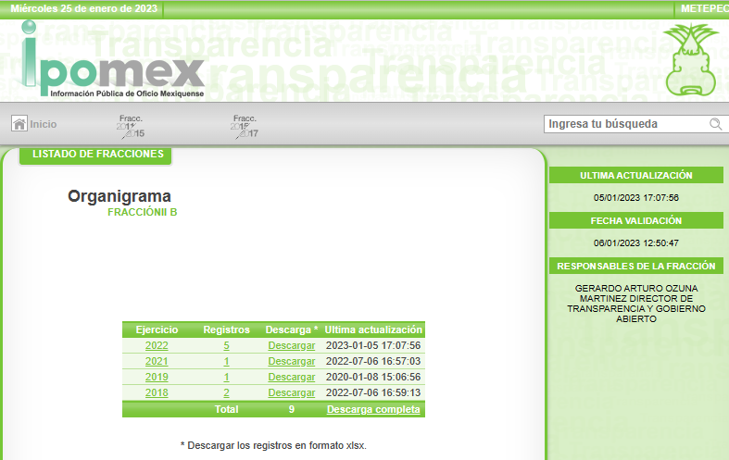

- Como se advierte en la imagen anterior, la liga electrónica remite a la página Información Pública de Oficio Mexiquense (IPOMEX) del Sujeto Obligado, en la que se encuentra publicado el Organigrama, se adjunta imagen de referencia:

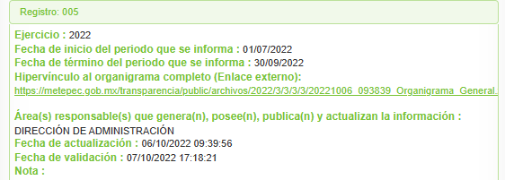

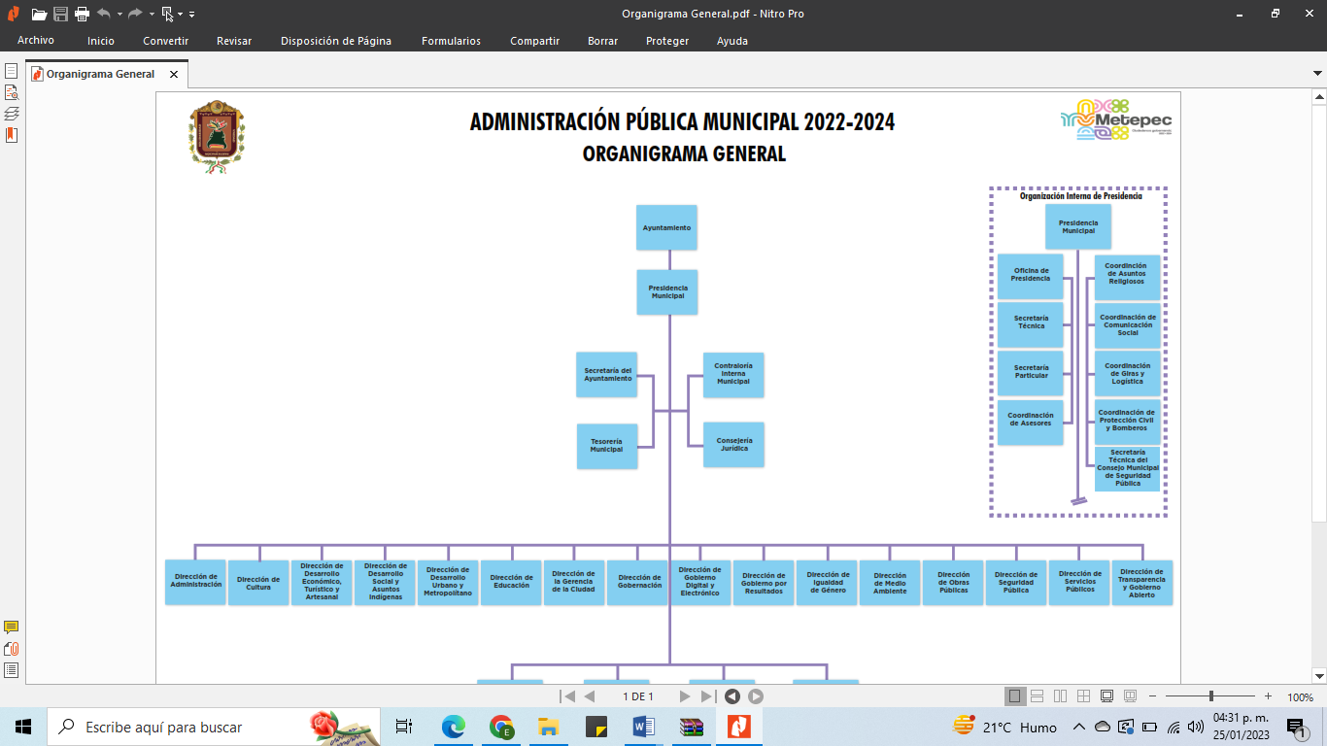

- Derivado de lo anteriormente señalado, es necesario traer a contexto el artículo 161 de la Ley de Transparencia y Acceso a la Información Pública del Estado de México y Municipios que establece:

“Artículo 161. Cuando la información requerida por el solicitante ya esté disponible al público en medios impresos, tales como libros, compendios, trípticos, registros públicos, en formatos electrónicos disponibles en Internet o en cualquier otro medio, se le hará saber por el medio requerido por el solicitante la fuente, el lugar y la forma en que puede consultar, reproducir o adquirir dicha información en un plazo no mayor a cinco días hábiles. La fuente deberá ser precisa y concreta y no debe implicar que el solicitante realice una búsqueda en toda la información que se encuentre disponible.”

- En este caso, podemos advertir que la respuesta entrega por el Sujeto Obligado cumple con los requisitos establecidos en el presento legal señalado en el párrafo anterior, pues la liga electrónica remite de forma precisa y concreta a la información solicitada, además de que se realizó dentro del plazo señalado, por lo tanto, la respuesta fue emitida en tiempo y forma.

- En relación con lo anterior, se entiende que el Sujeto Obligado atendió la solicitud de acceso a la información, atento a lo establecido en el artículo 12, párrafo segundo, de la Ley de Transparencia y Acceso a la Información Pública del Estado de México y Municipios.

- Es así, que con fundamento en el artículo 186, fracción II, de la Ley de Transparencia y Acceso a la Información Pública del Estado de México y Municipios, este Instituto considera procedente CONFIRMAR la respuesta otorgada por el Sujeto Obligado.

- Por lo anteriormente expuesto y fundado, este ÓRGANO GARANTE emite los siguientes:

R E S O L U T I V O S

PRIMERO. Resultan infundadas las razones o motivos de inconformidad hechos valer en el recurso de revisión 00193/INFOEM/IP/RR/2023, en términos del Considerando CUARTO de la presente resolución.

SEGUNDO. Se CONFIRMA la respuesta emitida por el Ayuntamiento de Metepec a la solicitud 00030/METEPEC/IP/2023.

TERCERO. REMÍTASE, vía Sistema de Acceso a la Información Mexiquense (SAIMEX), la presente resolución al Titular de la Unidad de Transparencia del SUJETO OBLIGADO.

CUARTO. Notifíquese al RECURRENTE la presente resolución.

QUINTO. Se hace del conocimiento del RECURRENTE que, de conformidad con lo establecido en el artículo 196 de la Ley de Transparencia y Acceso a la Información Pública del Estado de México y Municipios, en caso de que considere que la resolución le cause algún perjuicio podrá impugnarla vía juicio de amparo en los términos de las leyes aplicables.

ASÍ LO RESUELVE, POR UNANIMIDAD DE VOTOS, EL PLENO DEL INSTITUTO DE TRANSPARENCIA, ACCESO A LA INFORMACIÓN PÚBLICA Y PROTECCIÓN DE DATOS PERSONALES DEL ESTADO DE MÉXICO Y MUNICIPIOS, CONFORMADO POR LOS COMISIONADOS JOSÉ MARTÍNEZ VILCHIS; MARÍA DEL ROSARIO MEJÍA AYALA; SHARON CRISTINA MORALES MARTÍNEZ; LUIS GUSTAVO PARRA NORIEGA Y GUADALUPE RAMÍREZ PEÑA EN LA CUARTA SESIÓN ORDINARIA CELEBRADA EL PRIMERO (01) DE FEBRERO DE DOS MIL VEINTITRÉS, ANTE EL SECRETARIO TÉCNICO DEL PLENO ALEXIS TAPIA RAMÍREZ.

